Уважаемые родители!
Дата:19.04.-02.05..2021 г.

"Гулять и говорить"
Прогулка - это не только важный и необходимый режимный момент, но и замечательный способ развития речи ребенка. Сочетайте приятное с полезным, наслаждайтесь красотой окружающего мира и учите ребенка воспринимать этот мир и говорить о нем.
Как развивать речь малыша во время прогулки?

Любая мама понимает, что ее малышу очень полезно гулять. Крохе нужно бывать на свежем воздухе, чтобы расти здоровым. Прогулка - это не только важный режимный момент, но и замечательное время, и способ развития речи вашего малыша.
Гуляя на улице, малыш расширяет свое представление об окружающем его мире, набирается впечатлений. Сопоставляя, сравнивая увиденное и услышанное, ребенок совершает первые наблюдения и открытия, учится мыслить и делать выводы. Осваивает первые слова-звукоподражания: «ава» - это собачка, потому что она так лает, "мяу" - это кошка, потому что она так мяукает, «з-з-з-з» - так звенит комар, «ж-ж-ж» - шумит мотор машины и т.д. Этот лепет и есть начало речи — первые попытки обозначить предмет звуком. Причем звуки, услышанные на улице, оставляют в памяти малыша куда более сильное впечатление, чем домашние. Желание поделиться им и заставляет его попробовать воспроизвести услышанное. Новые и новые наблюдения, а значит и новые впечатления ребенок накапливает, если активно двигается: бегает по дорожкам парка, лазает по лесенке на детской площадке, гоняет голубей, рассматривает букашек, песочек или водичку в луже. Двигательная активность юного исследователя становится обязательным условием его речевого и мыслительного развития. Как это делается?
Как бы вы ни проводили время с малышом на улице, где бы вы с ним ни гуляли (парк, лес, детская площадка...), старайтесь обо всем рассказывать малышу.
Подкрепляйте зрительные образы словами, расширяйте круг впечатлений ребенка, обращая внимание на те или иные предметы, их признаки и действия.
Старайтесь, чтобы речь, обращенная к малышу, была ему понятна, спокойна по своему тону, но эмоциональна и богата интонациями.
Не бойтесь «рассказать лишнего» - говорить о том, чего малыш еще не понимает - пусть он учится слушать, впитывает интонации родной речи, обогащает речевую память.
Итак, как же развивать речь ребенка во время прогулки?
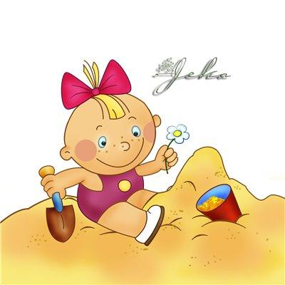
На детской площадке.
Обратите внимание ребенка на то, какой песок.
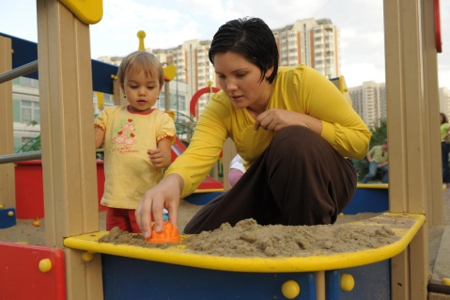
Песочек в песочнице желтенький, светленький, беленький или увы, грязный. Старайтесь разнообразить свою речь, употребляя синонимы: мокрый песок можно назвать влажным, сырым; приучайте ребенка сравнивать и анализировать: утром песок был влажным от росы (после дождя), а днем высох под ярким солнышком. Разглядывая песочек вместе с малышом, обращайте внимание на то, что сухой песочек сыплется, а из влажного лучше куличики получаются, потому что он «склеивается» водичкой. Играя в песочнице, насыпая песок совочком в ведерко или в формочку, нагружая игрушечный самосвал, прокладывая дорогу в песочном бездорожье, малыш время от времени должен слышать то, как мама называет эти предметы, объясняет ему, что она сама делает, когда помогает в создании куличиков.
Куличик
В руки мы берем совочек,
Сыплем желтенький песочек.
Помогай мне, не ленись!
Наш куличик, получись!
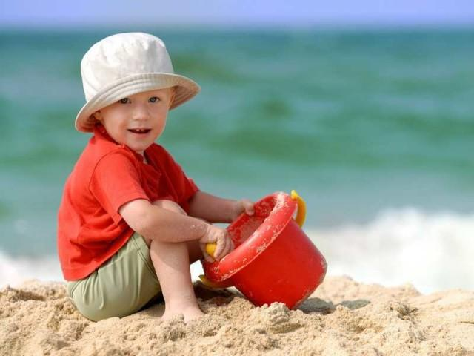
Слыша в маминой речи слова: песок — песочек — песочница — песочный, — ребенок постепенно знакомится со словообразовательными секретами языка. Учится различать «добрые» и «злые», «большие» и «маленькие» слова -песоЧЕК и песок, ведро и ведЕРКо. Советую поиграть в песочнице с малышом в игры, которые предлагают Т.Д. Зинкевич-Евстегнеева и Т.М. Грабенко в «Практикуме по креативной терапии»:
1. Поскользить ладонями по поверхности песка, выполняя зигзагообразные и круговые движения (как машинки, змейки, санки и др.).
2. Выполнить те же движения, поставив ладонь на ребро.
3. «Пройтись» ладонями по проложенным трассам, оставляя на них свои следы.
4. Создать отпечатками ладоней, кулачков, костяшек кистей рук, ребрами ладоней всевозможные причудливые узоры на поверхности песка.
5. «Пройтись» по песку отдельно каждым пальцем правой и левой руки поочередно (сначала только указательными, затем - средними, безымянными, большими и, наконец, мизинчиками).
6. «Поиграть» на поверхности песка как на пианино или клавиатуре компьютера. При этом двигаются не только пальцы, но и кисти рук, совершая мягкие движения вверх-вниз.
А придя после прогулки домой, можно для сравнения ощущений предложить детям проделать те же движения на поверхности стола.
Далее можно группировать пальцы по два, по три, по четыре, по пять. Здесь уже ребенок сможет создать загадочные следы. Будет замечательно, если вы пофантазируете, чьи они? Взаимодействие с песком стабилизирует эмоциональное состояние.
Еще песочек может быть с камушками, которые тоже имеют цвет, размер: они бывают большие — булыжники; поменьше — щебенка, галька. Вообще камушки — любимые детские игрушки (после палочек, конечно) — просто, настоящие сокровища. Они такие прекрасные, потому что и разноцветные: от беленьких и сереньких до красненьких и черненьких.
Наблюдая на улице за машинами, также самое время расширять словарь своего крохи. Машины можно считать, можно изучать их цвет, обсуждать их скорость, сравнивать размеры, придумывать истории, героями которых будут сами машины или те, кто в них едет.
Самыми любимыми машинами маленьких детей, как правило, становятся трамваи, тракторы, экскаваторы, землечерпалки, подъемные краны. Эти машины большого размера, они шумят, тарахтят, едут медленно и есть что разглядывать (ковши, стрелы и т.д.) Именно эти машины (шумные) становятся одним из первых названных малышом предметов: «ДЖ-Ж-Ж». И не игнорируйте обсуждение со своими сыновьями тех или иных машин: поинтересуйтесь, что именно делает эту машину такой красивой, необычной.
Во время прогулки в парке, сквере, в лесу, разглядывая вместе с малышом деревья, травку и цветочки, мы не только учим его внимательно относиться к окружающему миру, но и развиваем его связную речь. Предлагая ребенку рассматривать разные листочки (клена, березы, осины), неторопливо расскажите ему о том, чем они отличаются: «Смотри, какой большой листик у клена, какой красивый: вот этот бочок у него красный, а этот желтый. А вот другой листочек, поменьше - он весь желтенький, похож на золотую монетку, а вырос он на этом дереве – березе. Посмотри, какое интересное дерево береза. У всех ствол коричневый, а у нее - белый. Поэтому березу и называют белоствольная (медленно проговорите прилагательное «белоствольная» несколько раз)».
Ваш рассказ должен быть спокойным: малышу нужно услышать все интонации связной речи, все особенности построения фразы. А потому вы должна стараться строить несложные, но правильные предложения. Произносить слова так, чтобы малышу было легче (понятнее, «слышнее») постигать звуки родной речи, особенности ее звучания. Ученые, занимающиеся вопросами лингвистики детской речи, а также речи взрослых, обращенной к детям, заметили, что именно мамы чаще повторяют те или иные слова, общаясь с крохой. Тем самым они как бы подсознательно стараются привлечь внимание ребенка к тому, как звучит слово, формируют его звуковой образ в памяти ребенка.
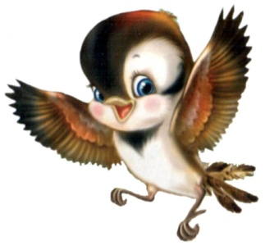
Довольно широкие возможности для обогащения детского словаря дает знакомство с птичками. Берите с собой на прогулку корм для птиц (пшено, булочку или печенье — его ребенок тоже может «поклевать») и предлагаем крохе новую игру — кормить птичек.
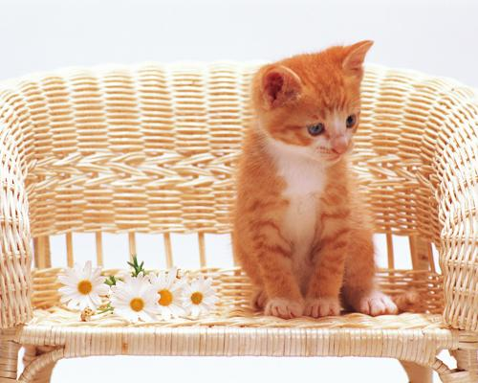
Сначала познакомьте малыша с разными видами птиц, прилетающих на ваше угощенье, - это голуби, воробьи, вороны, синицы и т.д. И первые наблюдения будут за тем, чем отличаются птички. Птицы попадаются веселые, шустрые, суетливые - воробьи, например. И задумчивые, степенные - вороны, конечно. Наблюдая за голубиной стаей, всегда можно найти самого хитрого и самого ленивого. А наблюдая за воробьями, заметите, что они очень сообразительные и шустрые (в отличие от неповоротливых голубей), но в то же время пугливые: вспархивают при малейшем движении, но далеко не улетают и сразу возвращаются, если понимают, что опасности нет. Так день за днем вы будете развивать внимание ребенка, приучая его видеть и удивляться тому, что происходит вокруг, радоваться встрече с новыми и новыми впечатлениями.
Каждая прогулка сможет стать новой сказкой о знакомом голубе, воробьишке или вороне. И пусть многое малышу пока непонятно: рассказывайте ему обо всем, что видите, удивляйтесь сами, наблюдайте сами и готовьтесь (может, и книжки специальные стоит почитать) — скоро ваш юннат станет задавать вопросы. Теперь пришло время вспомнить о мохнатых и пушистых четвероногих наших друзьях, которые, несомненно, повстречаются вам во дворе. Ими можно просто любоваться, разглядывая их окраску (полоски и пятнышки, белоснежность), стать и смешную походку, грацию прыжка, выраженье морды. Можно удивляться и умиляться их повадками, можно вести с ними разговор — ведь они все понимают. Ребенок постарше может с удовольствием обсуждать с вами различия собачьих пород, вместе вы можете придумывать историю песика или киски, разыгрывать шуточные «диалоги» с полюбившимся четвероногим.
Впечатления на прогулке - естественная ситуация для общения, которое так необходимо малышу для полноценного развития. В процессе общения с мамой формируется представление о мироздании, воспитывается характер, развивается способность к эмоциональному восприятию мира. Речь дает возможность не только понимать, но и узнавать новое, сочинять новое - выполнять сложнейшие мыслительные действия, связанные с познанием окружающего мира.
Уважаемые родители! Успехов Вам в воспитание Ваших детей ,только совместными усилиями мы поможем Вашим детям быстрее научиться разговаривать ,понимать речь взрослых и полюбить окружающий мир!!!

